**Protokoll**

**-**

**SignalabtastungundSignalübertragungam Beispiel eines mobilen EKG Monitors**

Aufgabe 3.1

* mithilfe der delay(5) Funktion (Verzögerung um 5ms) sorgen wir für eine Abtastrate von 200Hz, was wiederrum einer Übertragung von 200 Werten pro Sekunde an den Computer entspricht
* das übertragene Signal besitzt die Einheit Volt
* Achsenbeschriftung des Diagramms:
  + x-Achse: Zeit t in ms
  + y-Achse: Spannung U in µV

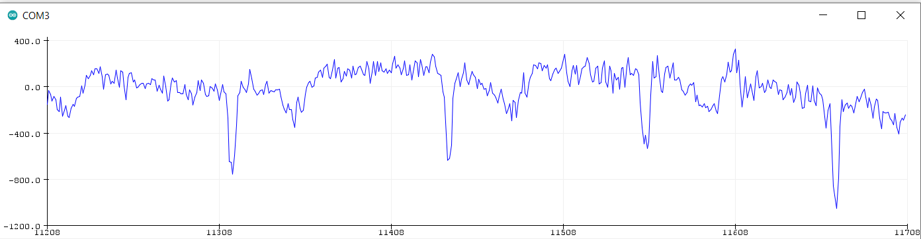

Aufgabe 3.2

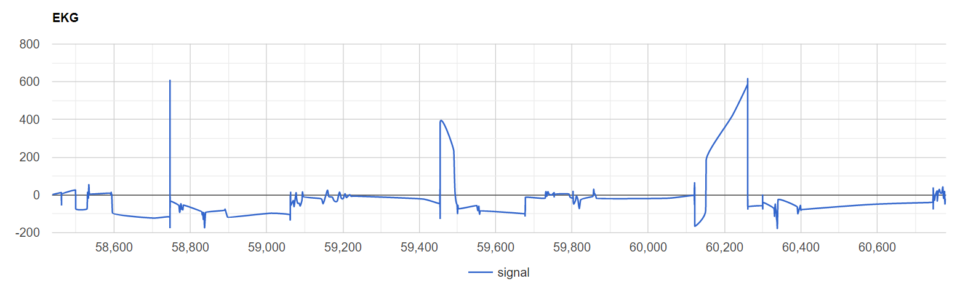Im Vergleich zu 3.1 ist weniger Rauschen festzustellen, es ist invertiert und existiert im Graphen kein einheitlicher Zeitabstand zwischen den einzelnen Datenpunkten der Spannung.

Aufgabe 3.3

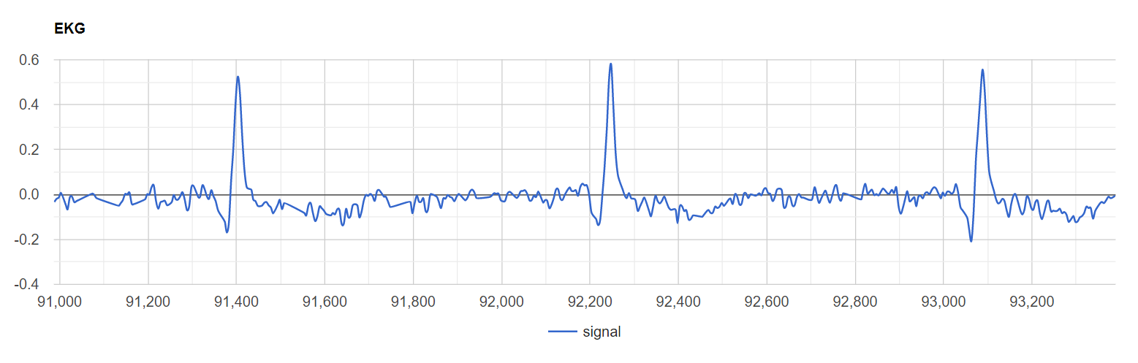Bis auf die Invertierung ist der Verlauf sehr ähnlich zu dem Graph aus 3.1.

Zusätzlich besitzt der Graph nun noch eine genaue zeitliche Zuordnung der Datenpunkte und es ist die Abtastrate auch ungefähr aus dem Graph heraus zu erkennen.

Es sind 232 ms maximale Zeitspanne möglich, was in etwa 50 Tagen entspricht.

Die Zeitinformation könnte auch über eine separate Charakteristik übertragen werden.